Servidor de actualizaciones Linux

Vamos a utilizar apt-cacher, para servir la actualizaciones.

Apt-Cacher NG es un proxy cache para distribuciones basadas en Debian que crea un caché local de los repositorios oficiales. Esto permite que un paquete se descargue solo la primera vez, después, si otra máquina requiere el mismo paquete lo descarga desde el cache local. Especialmente recomendado para conexiones de internet lentas.

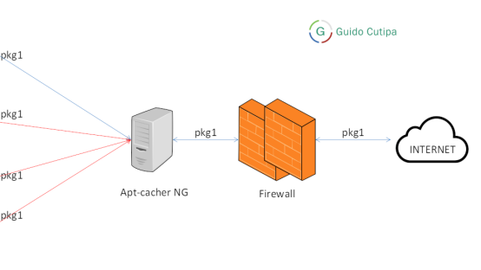

Por ejemplo, si tenemos varios servidores y varias laptops que requieren instalar el mismo paquete, cada máquina descargar el paquete requerido desde el repositorio de Ubuntu. Esto ocasiona que el mismo paquete se descargue varias veces provocando un uso intensivo de ancho de banda de Internet , en la siguiente imagen podemos ver un descripción gráfica.

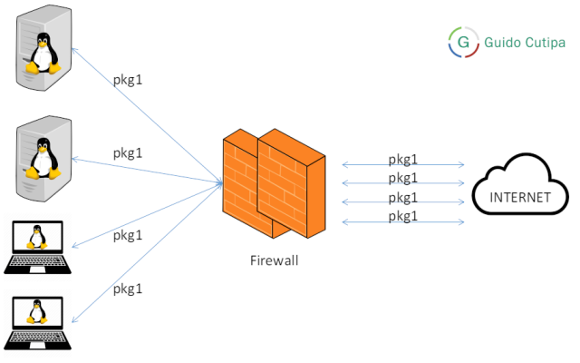

Instalando Apt-cacher NG podremos reducir el ancho de bando utilizado, cuando siguiendo el ejemplo anterior, el paquete pkg1 solo se descargara la primera vez que se necesite instalar, para el resto de las máquinas la descarga se realizará desde el servidor del caché local.

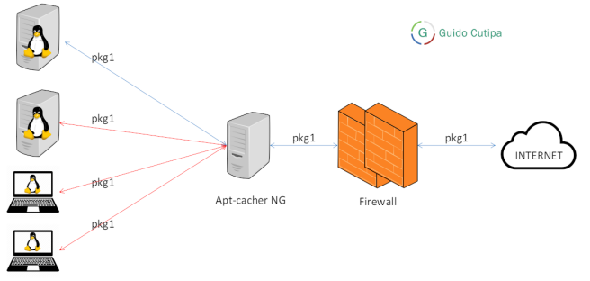

Instalar Apt-Cacher NG

Lo primero haremos será actualizarlo con los siguientes comandos

**sudo apt update y sudo apt upgrade**:

Después le pondremos una IP fija,al servidor.

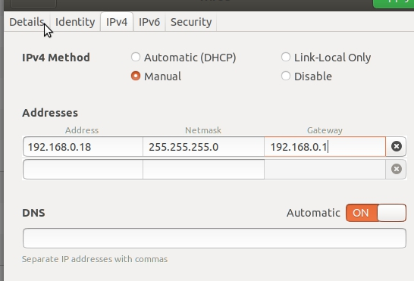

Ahora ejecutamos el siguiente comando.

* **sudo** **apt install apt-cacher-ng**

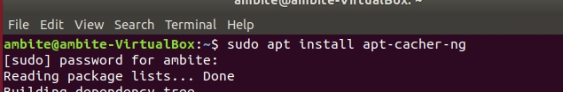

**Comprobamos que el servicio está levantado.**

Con el siguiente comando veremos si el servicio está activo .

* **sudo service apt-cacher-ng status**

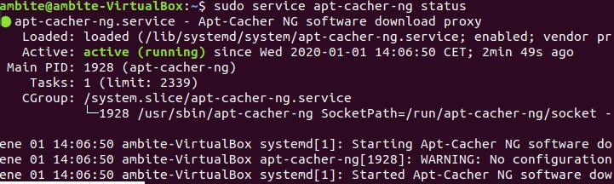

Pasamos a la configuración del servicio

El archivo de configuración se encuentra en la ruta  **/etc/apt-cacher-ng/acng.conf** aunque tambien podriamos dejarlo con los parámetros pòr defecto.

Como una medida de seguridad se pueden definir los hosts que son permitidos para descargar los paquetes del caché local. Apt-cacher soporte listas de control de acceso, se pueden utilizar los archivos /etc/hosts.allow y /etc/hosts.deny para permitir o denegar hosts.

**Permitir acceso a un host**

En el archivo **/etc/hosts.allow** adicionar la siguiente línea:

**apt-cacher-ng : 192.168.0.19**

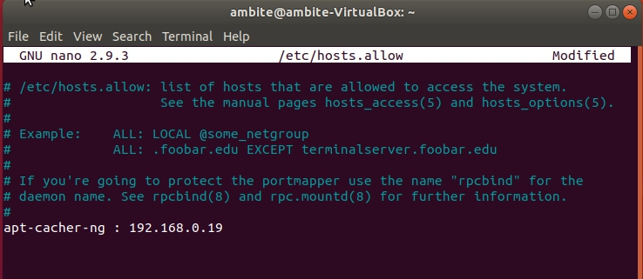

Configuración Cliente

Se debe configurar los clientes para que descarguen los paquetes desde el servidor de apt-cacher.

Para eso en el cliente podemos configurar un proxy HTTP, especificando el servidor **Apt-Cache,** para esto se necesita crear el archivo de configuración **/etc/apt/apt.conf.d/02proxy** con los siguientes parámetros .

Lo primero que haremos será instalar un proxy en el cliente , con el siguiente comando.

* ***apt-get install squid-deb-proxy-client***

Después de esto podemos hacer dos cosas configurar de forma manual donde tiene que conectar el proxy o podemos ejecutar una auto configuración del proxy con el siguiente comando .

***- apt-get install auto-apt-proxy***

Esto configura automáticamente el proxy y cogerá los paquetes del demonio apt-cacher-ng , pero puede ser un futuro problema de seguridad ya que utiliza avahi, para auto configurarse y podrían utilizarlo en una red para conectar ciosas que no deseemos .

La configuración manual consiste en crear un archivo en , la siguiente ruta .

* ***sudo nano /etc/apt/apt.conf.d/ 02proxy***

Con el siguiente contenido .

**Acquire::http::Proxy "http://<IP Apt-Cacher Server>:3142";**

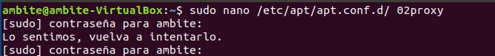

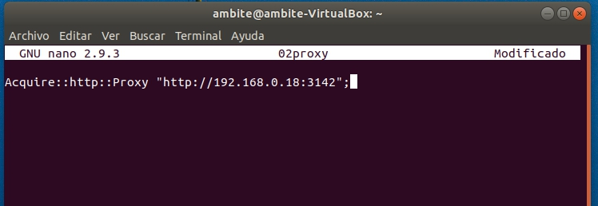

**Después de esto actualizamos el cliente con los comandos.**

* **apt-get update**

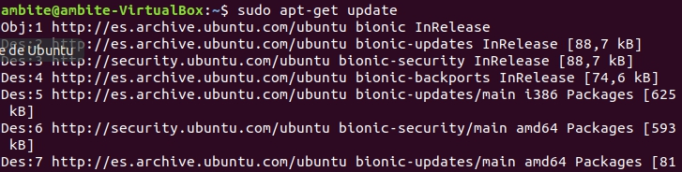

* **apt-get upgrade**

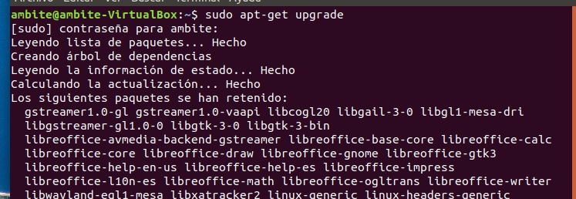

**- apt-get dist-upgrade**

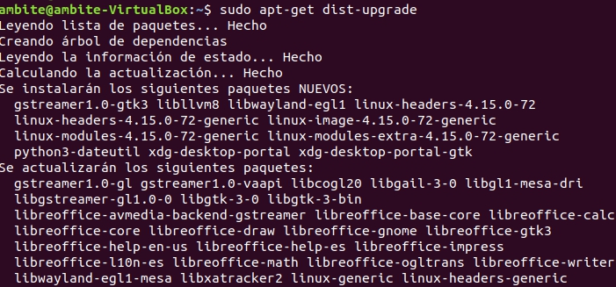

Para confirmar que estamos realizando la actualización con el servidor apt-cacher ,podemos usar el siguiente comando desde el servidor

**-sudo tail -f /var/log/apt-cacher-ng/apt-cacher.log**

Aquí vemos los paquetes del servidor que se instalan en el cliente , que se ven en los logs del servidor .

Ya tendríamos configurado el servidor, para realizar nuestras actualizaciones .

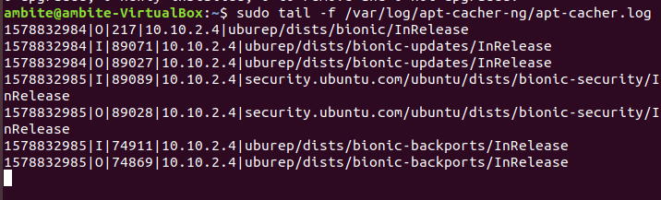

Ya tendremos funcionando el servidor de configuraciones correctamente , y el cliente para que las recoja de él .